О внесении изменений в постановление Правительства Республики Казахстан от 6 октября 2017 года № 624 "О некоторых вопросах специальных экономических зон"
Постановление Правительства Республики Казахстан от 19 февраля 2021 года № 78.
Правительство Республики Казахстан ПОСТАНОВЛЯЕТ:
1. Внести в постановление Правительства Республики Казахстан от 6 октября 2017 года № 624 "О некоторых вопросах специальных экономических зон" (САПП Республики Казахстан, 2017 г., № 44-45-46, ст. 302) следующие изменения:
в Положении о специальной экономической зоне "Морпорт Актау":

пункт 4 исключить;

целевые индикаторы функционирования специальной экономической зоны "Морпорт Актау", утвержденные указанным постановлением, изложить в новой редакции согласно приложению 1 к настоящему постановлению;
в Положении о специальной экономической зоне "Оңтүстік":

пункт 1 изложить в следующей редакции:
"1. Специальная экономическая зона "Оңтүстік" (далее - СЭЗ) расположена на территории города Шымкента согласно прилагаемому плану.
Территория СЭЗ составляет 225,0001 гектара и является неотъемлемой частью территории Республики Казахстан.";

пункт 4 исключить;

приложение к Положению о специальной экономической зоне "Оңтүстік", утвержденному вышеуказанным постановлением, изложить в новой редакции согласно приложению 2 к настоящему постановлению;

целевые индикаторы функционирования и критический уровень недостижения целевых индикаторов специальной экономической зоны "Оңтүстік", утвержденные указанным постановлением, изложить в новой редакции согласно приложению 3 к настоящему постановлению;
в Положении о специальной экономической зоне "Павлодар":

пункт 4 исключить;

целевые индикаторы функционирования и критический уровень недостижения целевых индикаторов специальной экономической зоны "Павлодар", утвержденные указанным постановлением, изложить в новой редакции согласно приложению 4 к настоящему постановлению;
в Положении о специальной экономической зоне "Международный центр приграничного сотрудничества "Хоргос":

пункт 4 исключить;

целевые индикаторы функционирования и критический уровень недостижения целевых индикаторов специальной экономической зоны "Международный центр приграничного сотрудничества "Хоргос", утвержденные указанным постановлением, изложить в новой редакции согласно приложению 5 к настоящему постановлению.
2. Настоящее постановление вводится в действие со дня его подписания и подлежит официальному опубликованию.
Премьер-Министр  Республики Казахстан | А. Мамин
Приложение 1
к постановлению Правительства
Республики Казахстан
от 19 февраля 2021 года № 78
Утверждены
постановлением Правительства
Республики Казахстан
от 6 октября 2017 года № 624
ЦЕЛЕВЫЕ ИНДИКАТОРЫ функционирования специальной экономической зоны "Морпорт Актау"
№ п/п | Цели, задачи и показатели (наименования) | Единица измерения | Базовый период 2019 год | Достижение к 2021 году | Достижение к 2023 году | Достижение  к 2025 году | Достижение к 2027 году
 |  |  |  | целевой индикатор | целевой индикатор | целевой индикатор | целевой индикатор
1 | 2 | 3 | 4 | 5 | 6 | 7 | 8
1. | Общий объем инвестиций, в том числе: | млрд. тенге | 119,3 | 137,0 | 155,0 | 173,0 | 191,0
1.1 | Объем иностранных инвестиций | млрд. тенге | 97,1 | 114,3 | 131,0 | 147,7 | 164,4
1.2 | Объем отечественных инвестиций | млрд. тенге | 22,2 | 22,7 | 24,0 | 25,3 | 26,6
2. | Объем производства товаров и услуг | млрд. тенге | 344,1 | 365,0 | 390,0 | 420,0 | 450,0
 | (работ) на территории специальной экономической зоны
3. | Количество участников | компании | 30 | 35 | 40 | 45 | 50
4. | Количество рабочих мест, создаваемых на территории специальной экономической зоны | человек | 1650 | 1700 | 2300 | 3000 | 3500
5. | Среднее значение доли казахстанского содержания в общем объеме производства на территории специальной экономической зоны | % | 50 | 50 | 50 | 50 | 50

Приложение 2
к постановлению Правительства
Республики Казахстан
от 19 февраля 2021 года № 78
Приложение
к Положению о специальной
экономической зоне
"Оңтүстік"
План территории специальной экономической зоны "Оңтүстік"

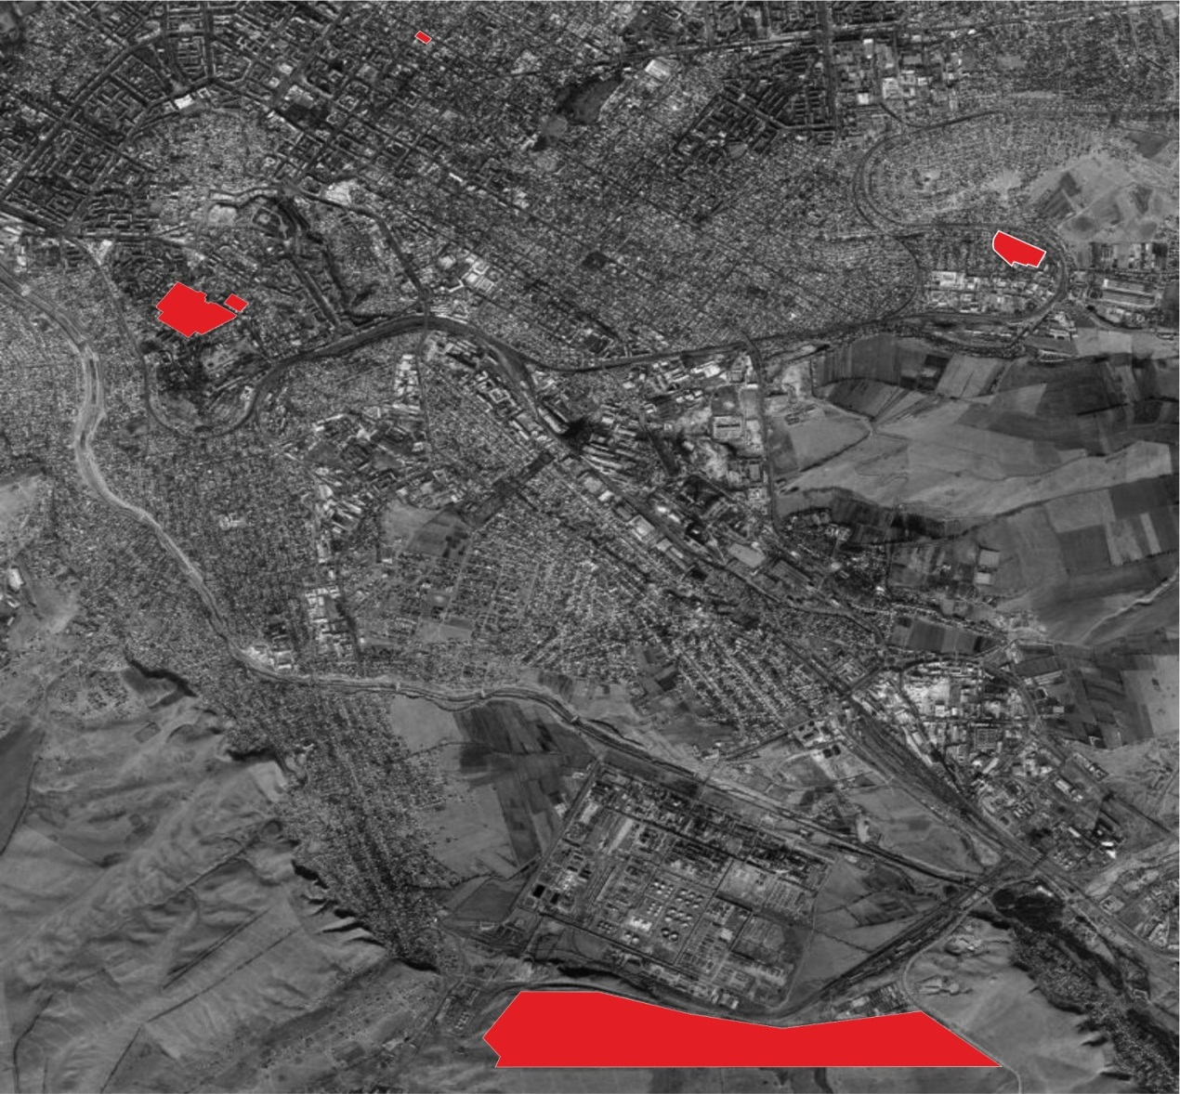

Общая территория специальной экономической зоны "Оңтүстік" S = 225,0001 га
Приложение 3
к постановлению Правительства
Республики Казахстан
от 19 февраля 2021 года № 78
Утверждены
постановлением Правительства
Республики Казахстан
от 6 октября 2017 года № 624
ЦЕЛЕВЫЕ ИНДИКАТОРЫ функционирования специальной экономической зоны "Оңтүстік"
№ п/п | Цели, задачи и показатели (наименования) | Единица измерения | Базовый период (2019 год) | Достижение  к 2020 году | Достижение  к 2025 году | Достижение  к 2030 году
 |  |  |  | целевой индикатор | целевой индикатор | целевой индикатор
1 | 2 | 3 | 4 | 5 | 6 | 7
1. | Общий объем инвестиций, в том числе: | млрд. тенге | 29,6 | 38,6 | 45,5 | 54,2
1.1 | Объем иностранных инвестиций | млрд. тенге | 2,5 | 4,5 | 5,1 | 7,3
1.2 | объем отечественных инвестиций | млрд. тенге | 27,1 | 28,5 | 40,4 | 46,9
2. | Объем производства товаров и услуг (работ) на территории специальной экономической зоны | млрд. тенге | 53,9 | 72 | 147 | 253
3. | Ежегодный прирост инвестиций в несырьевые секторы экономики региона (обрабатывающая промышленность) | % | 0,1 | 0,3 | 0,3 | 0,3
4. | Количество участников | компании | 33 | 40 | 45 | 50
5. | Количество рабочих мест, создаваемых на территории специальной экономической зоны | человек | 1500 | 3500 | 4200 | 5000
6. | Доля казахстанского содержания в общем объеме производства на территории специальной экономической зоны | % | 70 | 70 | 70 | 70
7. | Доля экспорта продукции в общем объеме производства на территории специальной экономической зоны | % | 50 | 50 | 50 | 50
Приложение 4
к постановлению Правительства
Республики Казахстан
от 19 февраля 2021 года № 78
Утверждены
постановлением Правительства
Республики Казахстан
от 6 октября 2017 года № 624
ЦЕЛЕВЫЕ ИНДИКАТОРЫ функционирования специальной экономической зоны "Павлодар"
№ п/п | Цели, задачи и показатели (наименования) | Единица измерения | Базовый период (2019 год) | Достижение  к 2021 году | Достижение  к 2026 году | Достижение  к 2031 году | Достижение  к 2036 году
 |  |  |  | целевой индикатор | целевой индикатор | целевой индикатор | целевой индикатор
1 | 2 | 3 | 4 | 6 | 7 | 8
1. | Общий объем инвестиций, в том числе: | млрд. тенге | 74,5 | 80 | 156 | 257,3 | 394,1
1.1 | Объем иностранных инвестиций | млрд. тенге | 17,3 | 19 | 37 | 61 | 93,4
1.2 | Объем отечественных инвестиций | млрд. тенге | 57,2 | 61 | 119 | 196,3 | 300,7
2. | Объем производства товаров и услуг (работ) на территории специальной экономической зоны | млрд. тенге | 120,2 | 166,5 | 347 | 867,5 | 2071
3. | Ежегодный прирост инвестиций в несырьевые секторы экономики региона (обрабатывающая промышленность) | % | 7 | 7 | 7 | 10 | 10
4. | Количество участников | компании | 20 | 25 | 25 | 28 | 30
5. | Количество рабочих мест, создаваемых на территории специальной экономической зоны | человек | 1500 | 1530 | 1670 | 1885 | 2000
6. | Доля казахстанского содержания в общем объеме производства на территории специальной экономической зоны | % | 65 | 65 | 70 | 70 | 70
7. | Доля экспорта продукции в общем объеме производства на территории специальной экономической зоны | % | 20 | 30 | 40 | 50 | 50
8. | Повышение производительности труда | разы | 1,6 | 1,7 | 1,9 | 2 | 2,5
Приложение 5
к постановлению Правительства
Республики Казахстан
от 19 февраля 2021 года № 78
Утверждены
постановлением Правительства
Республики Казахстан
от 6 октября 2017 года № 624
ЦЕЛЕВЫЕ ИНДИКАТОРЫ функционирования специальной экономической зоны "Международный центр приграничного сотрудничества "Хоргос"
№ п/п | Цели, задачи и показатели (наименования) | Единица измерения | Базовый период (2019 год) | Достижение к 2021 году, в том числе | Достижение к 2026 году, в том числе | Достижение к 2031 году, в том числе | Достижение к 2036 году, в том числе | Достижение к 2041 году, в том числе
 |  |  |  | целевой индикатор | целевой индикатор | целевой индикатор | целевой индикатор | целевой индикатор
1 | 2 | 3 | 4 | 5 | 6 | 7 | 8 | 9
1 | Общий объем инвестиций, в том числе: | млрд. тенге | 55,5 | 196,1 | 316,1 | 436,1 | 490,1 | 520,1
1.1 | Объем иностранных инвестиций | млрд. тенге | 15,4 | 124,8 | 220,8 | 316,8 | 360 | 384
1.2 | Объем отечественных инвестиций | млрд. тенге | 40,1 | 71,3 | 95,3 | 119,3 | 130,1 | 136,1
2 | Объем производства товаров и услуг (работ) на территории СЭЗ | млрд. тенге | - | - | 46 | 66 | 75 | 80
3 | Количество лиц, осуществляющих вспомогательный вид деятельности | ед. | 0 | 4 | 7 | 10 | 15 | 17
4 | Количество участников (компаний) | чел. | 33 | 40 | 70 | 90 | 100 | 110
5 | Количество рабочих мест, создаваемых на территории СЭЗ | чел. | 170 | 2 086 | 3 363 | 4 639 | 5 214 | 5 533
6 | Доля казахстанского содержания в общем объеме производства на территории СЭЗ | % | - | - | 14,5 | 14,5 | 14,5 | 14,5
7 | Объем перевозки товаров (экспорт, импорт, транзит) | тыс. тонн | 39,4 | 45,5 | 67,8 | 78,3 | 90,2 | 100

© 2012. РГП на ПХВ «Институт законодательства и правовой информации Республики Казахстан» Министерства юстиции Республики Казахстан

